Наша візитка

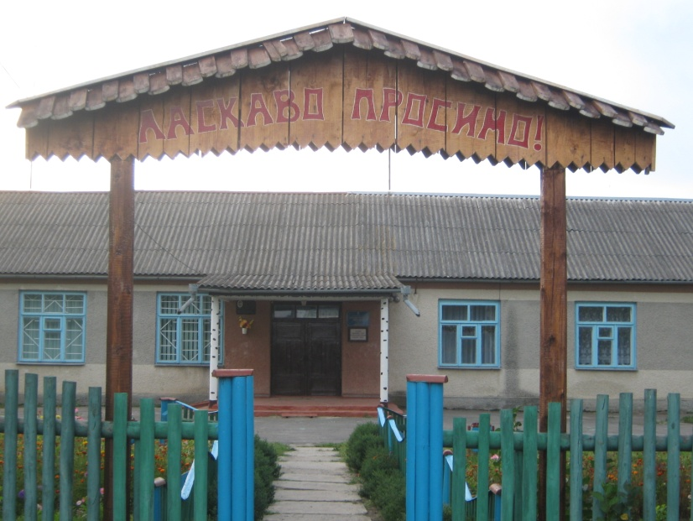

Адреса. 35453, с. Майків, вул. Шкільна 10, Гощанський район Рівненська область
Історична довідка. У 1980 році з ініціативи голови колгоспу Марчука Володимира Дмитровича завершили будівництво сучасного приміщення школи, так званого її “лівого крила”. У 1989 році було закінчено “праве крило” школи. З 2012 року при школі відкрилася група дітей п’ятирічного віку з короткотривалим перебуванням. З 2013 року школа реорганізована у навчально-виховний комплекс.
Територія школи – 1,82 га
Шкільне подвір`я – 0,32 га
Навчально – дослідні земельні ділянки – 0,29 га
Площа географічного майданчика – 0,012 га
Площа спортивного майданчика – 0,5 га
Сад – 0,16 га
Кількість працівників. 10 вчителів(1 – сумісник), 1 сторож, 1 прибиральник, 1 кухар, 1 робітник по комплексному обслуговуванню, 3 сезонних кочегари.

